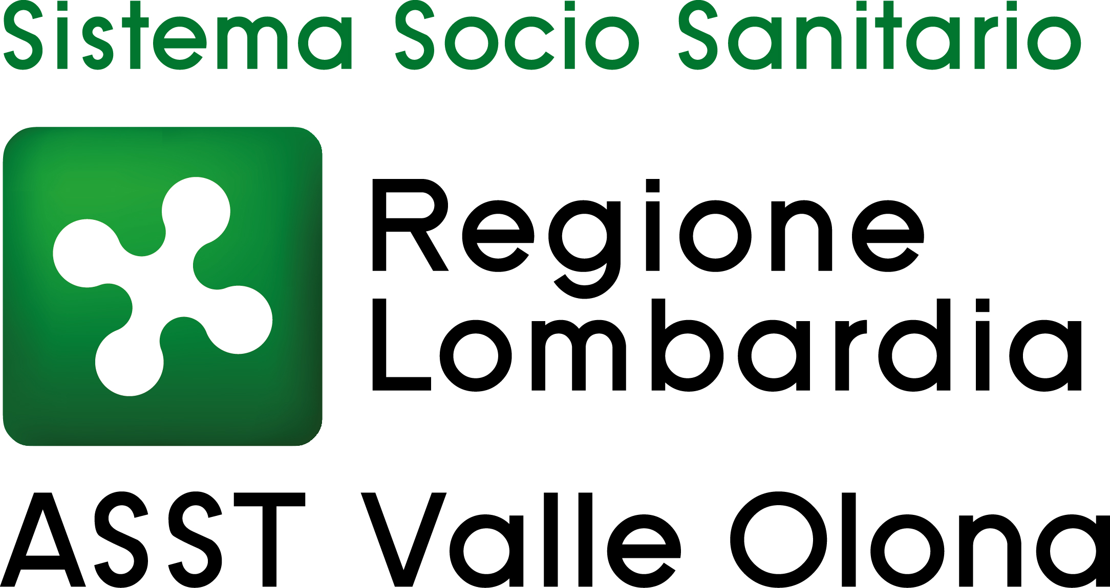 | AZIENDA SOCIO – SANITARIA TERRITORIALE  ASST della Valle Olona  21052 BUSTO ARSIZIO – Via A. Da Brescia, 1  (D.G.R. N. X/4482 del 10/12/2015)

AVVISO INTERNO PER IL CONFERIMENTO DI INCARICHI DI FUNZIONE ORGANIZZATIVA DI CUI ALL’ART. 28 E SS. DEL CCNL 2.11.2022 RISERVATO AL PERSONALE DEL COMPARTO SANITA’ IN SERVIZIO A TEMPO INDETERMINATO PRESSO L’ASST VALLE OLONA INQUADRATO NELL’AREA DEI PROFESSIONISTI DELLA SALUTE E DEI FUNZIONARI RUOLO SANITARIO E SOCIOSANITARIO.

Responsabile DAPSS – P.O. Di Busto Arsizio

Graduatoria approvata con Deliberazione n. 898 dell’8.8.2025

 | Cognome | Nome | Titoli  Max punti 40 | Colloquio  Max punti 60 | Totale punteggio candidato
1 | TARAMELLA | DEBORAH | 40,000 | 60,000 | 100,000
2 | VARGIU | MARCELLO | 26,600 | 40,000 | 66,600

Il seguente candidato non ha raggiunto nel colloquio il punteggio minimo di sufficienza pari a 40/60 previsto dal “Regolamento per la disciplina degli incarichi di funzione organizzativa e professionale” dell’ASST Valle Olona e dal bando protocollo n. 22917 del 22.4.2025 e pertanto è stato escluso dalla graduatoria finale:

Candidato n. | Matricola
1 | 5003097

Busto Arsizio, 11 agosto 2025

IL DIRETTORE GENERALE
(Dr.ssa Daniela Bianchi)

